数据采集传输仪

使用说明书

本用户手册描述了关于数据采集器的技术参数，使用方法和操作指导，如因产品改进而有所更改，恕不另行通知。

目录
第一章 概述 1
1.1产品简介 1
1.2产品技术参数 1
第二章 安装说明 2
第三章 操作说明 4
3.1首页 4
3.2设置界面菜单 4
3.3参数设置 5
3.4仪表管理 20
3.5日志记录 27
3.6数据查询 29
3.7系统设置 30
第四章 数采仪常见问题 34
4.1屏幕无响应 34
4.2模拟量数据有误 34
4.3串口数据有误 34
4.4有线网络联网问题 35
4.5 DTU网络联网问题 35

概述

1.1产品简介
污染源在线自动监控（监测）数据采集传输仪是根据多年环保信息化建设工程实施经验，为环境保护行业监测数据的远程采集传输定制开发的数据采集传输控制设备。本产品可应用于环境监测领域，技术指标符合《污染源自动在线监控（监测）数据采集传输仪技术要求HJ477-2009》，其数据传输标准符合《污染源在线自动监控（监测）系统数据传输标准 HJ212-2017》。设备具有采集各种类型监控仪器仪表数据、完成数据存储及与上位软件数据通讯传输等功能。

1.2产品技术参数
污染源在线自动监控（监测）数据采集传输仪具有资源丰富、接口齐全、可靠性高等优点。该数采仪可以通过无线/有线方式与任何一个符合行业标准通讯协议的环保中心平台对接，满足各种数据采集传输需求，给用户带来良好的使用体验。
类型 |  | 参数
CPU |  | 64位4核Cortex™-A53
内存 |  | 2GB
操作系统 |  | Linux
存储空间 |  | 8GB+32GB
电源 |  | (85～264)VAC，(47～63)Hz
内置锂电池 |  | 12V 20AH
显示 |  | 7寸 800(RGB)×480
通讯接口 | 数字量 | 6路RS232 、2路RS485
通讯接口 | 模拟量 | 模拟量8路；标准(4～20)mA或者标准（0～5）V
通讯接口 | 开关量输入 | 8路，带光电隔离
通讯接口 | 开关量输出 | 4路，继电器无源节点: DC30V/10A,AC250V/10A
通讯方式 | 以太网 | 1路以太网接口，10/100M
通讯方式 | 无线通讯模块 | GPRS-DTU/4G-DTU/4G路由器
设备参数 | 外形尺寸 | 350mm×300mm×100mm
设备参数 | 防护等级 | IP65
设备参数 | 安装方式 | 挂壁
环境参数 |  | 工作温度：+5℃~+40℃
 |  | 工作湿度：5~90%（不凝结）
 |  | EMC: GB/T 17626-2008
图1.2产品技术参数

安装说明

2.1产品安装尺寸
机箱尺寸：长350mm×宽300mm×厚100mm；
产品外观如图2.1.1所示，数采仪背面有固定孔，用于机械安装。
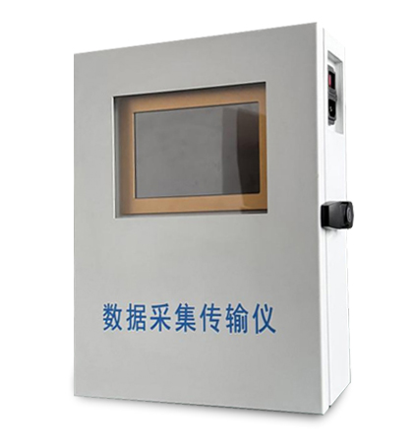
图2.1.1

2.2内部连接示意图
数据采集传输（控制）仪由电源模块、数据采集处理模块、DTU通讯模块、高清晰真彩数字屏组成等组成。主机机箱采用冷板喷漆处理，外观精致，不仅安装方便、操作简单，而且电磁兼容性能优异，适用于多种工控场合。
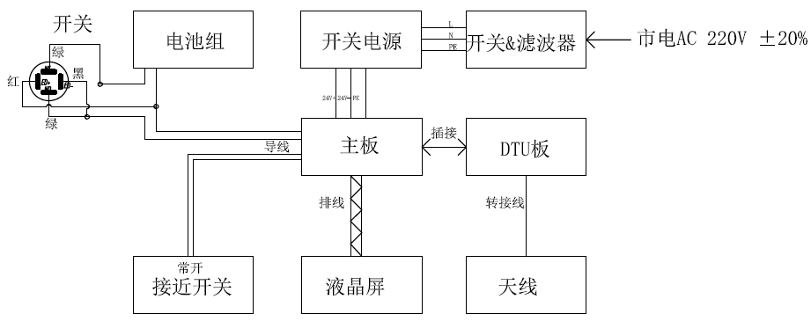图2.2 内部连接示意图

2.3外接端口连接示意图
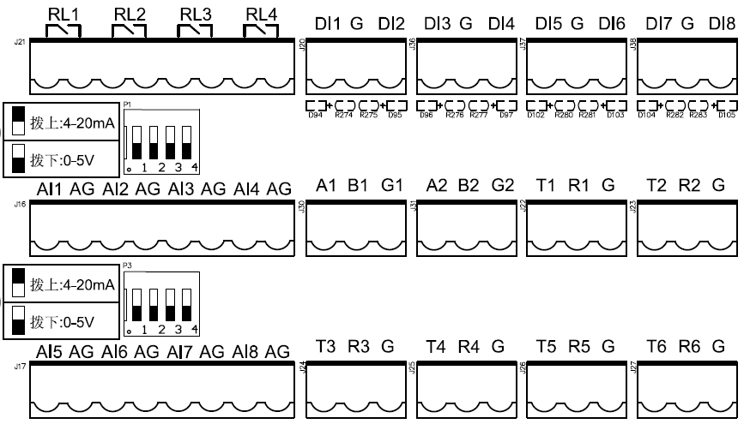
图2.3 外接端口连接示意图
①---6 路 RS-232接口，TX 表示数采仪的数据发送端，RX 表示数采仪的数据接收端，GND 为地线；2 路 RS-485接口，RS485-A 接口，对应 485 总线的 A 端，RS485-B 对应 485 总线的 B 端；
②---8 路模拟量输入接口，用于连接 4~20mA 电流信号，AI1~AI8 为正，AG 为负，8个 AG 端子内部都是连通的；出厂时跳线默认为 AI，测量 4~20mA 电流信号，如果要测量 1~5V 电压信号，将端子板打开,将对应通道拨码开关拨到0-5V即可；
③---8 路开关量输入接口，可以检测开关量信号，监测无源开关量信号，接线时将公共端接到G,将检测信号对应的DI；
④---4 路开关量输出接口，带8路干节点继电器输出，每个通道相互独立;

2.4安装及注意事项
注意接线时需要断开数采仪及仪器仪表的电源;
注意4-20mA电流信号的正负极;
确认RS-232接口的TX, RX,GND 接口与仪表的最大通讯距离小于15米;
确认RS-485接口的A, B接口与仪表的最大通讯距离小于200米;
所有电线、电缆必须通过防水接头接入数采仪内部，尽量对同一类信号线使用一条多芯电缆，接好线后，需将防水接头尽量拧紧。

操作说明

3.1首页
首页显示采集实时数据以及与平台的连接情况，最上栏显示用户登录信息、数采仪时间、数采仪门开关状态。
管理按钮可以切换至数采仪设置界面.实时数据串口采集数据显示采集时间，模拟量数据不显示采集时间，上传平台显示IP和断开，红色表示断开连接，绿色表示连接。
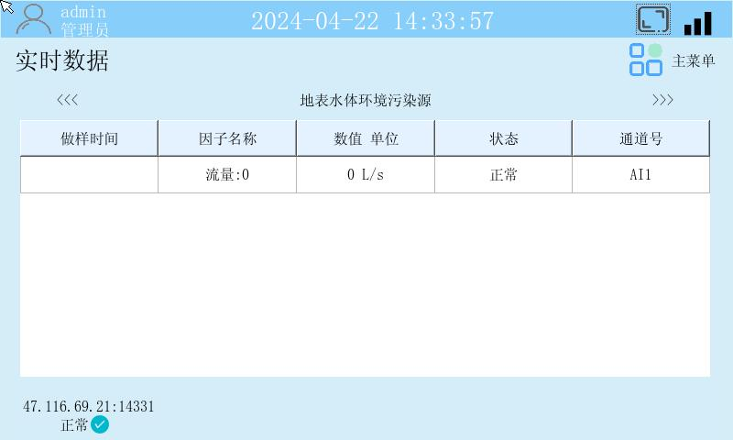图3.1首页

3.2设置界面菜单

3.2.1用户登录
用户分为三个级别,权限由低到高分别为访客,运维人员,管理员。
访客仅有查看权限没有设置权限,运维人员有部分设置权限,管理员拥有所有设置权限。
登陆后左上角会显示用户名。账号在无操作情况下存活15分钟，15分钟过后需要重新验证登录。
管理员的用户名和密码都是：admin
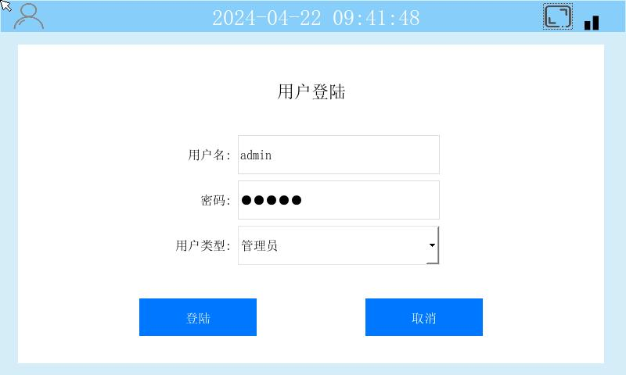图3.2.1用户登录

3.2.2用户退出
点左上角的人头按钮退出登录

3.3参数设置

3.3.1模拟量设置
8路模拟量,对应物理口1-8路，未配置仪表时，显示未配置字样，配置仪表后显示监测因子名称，数采仪接入模拟信号若为 4-20mA，需要将数采仪上的拨码开关往上拨。

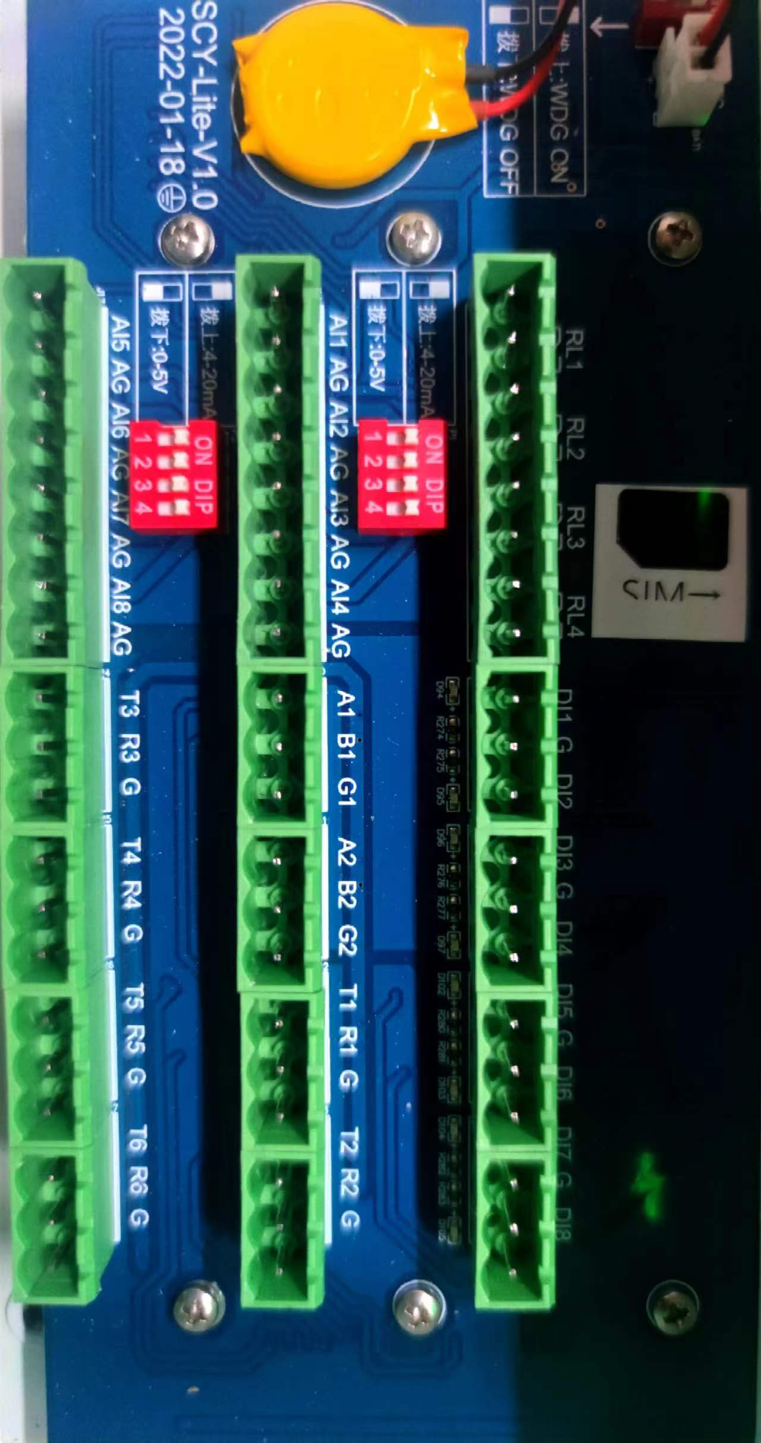

添加模拟量设置
以添加模拟量“烟气温度”为例
① 点击“+”按钮，添加模拟量协议，总共 8 路模拟量
② 点击“更新”按钮
③ 选择“监控类型”，烟气温度为大气污染物
④ 选择“监控对象”，烟气温度
⑤ 修改烟气温度对应的实际量程，其他参数设置暂为默认值即可，点击保存,完成模拟量通道配置，返回首页查看实时数据,检查显示值是否与仪表一致。
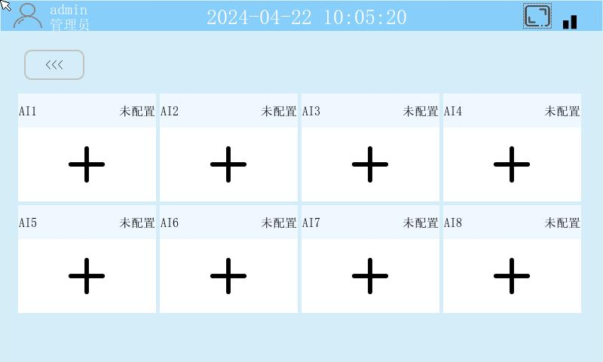

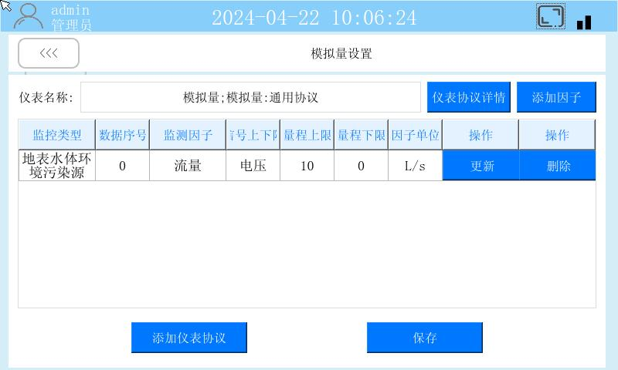
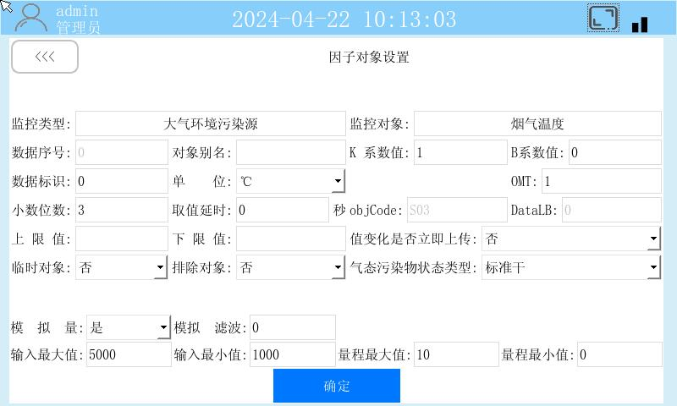

删除模拟量配置
第一,返回模拟量列表。
第二,点关闭按钮,完成模拟量通道删除。

3.3.2串行口设置
串行口设置包括6路RS232口、2路RS485口

RS232配置仪表

添加串口仪表:
① 点击“+”按钮，添加 232 串口协议，总共 8 路 232 串口
② 点击“无协议”按钮，可进入选择协议界面
③ 选择“综合仪表”中的“国标协议”
④ 点击“仪表协议详情”
⑤ 核实通讯参数是否跟设备一致，比如：波特率等
接国标协议时不需要去添加任何因子，直接保存即可。

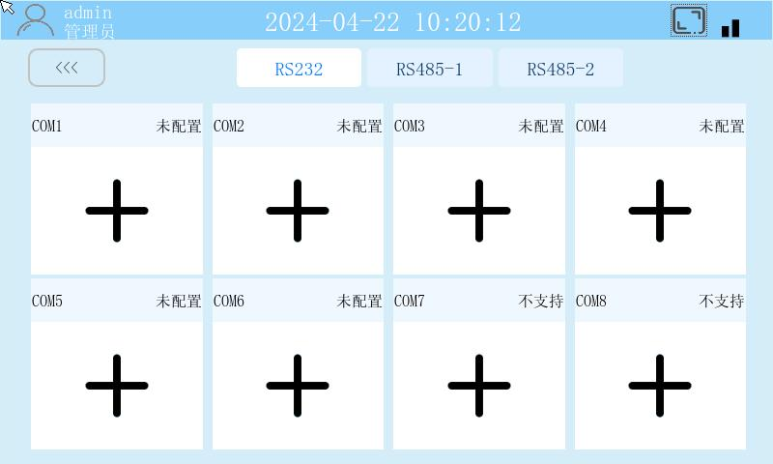

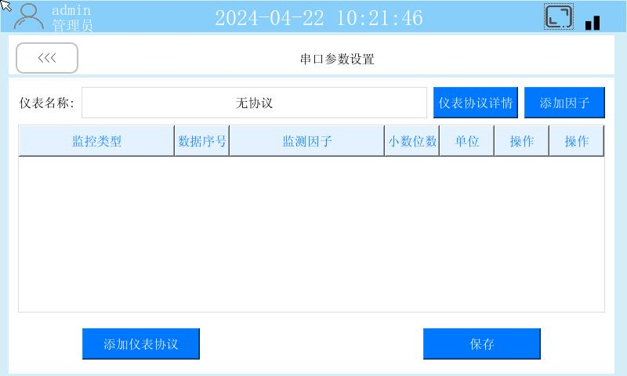

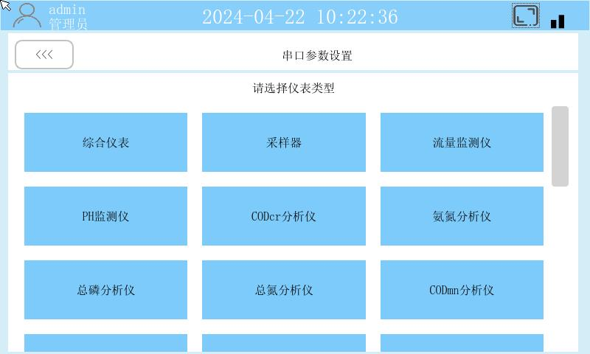

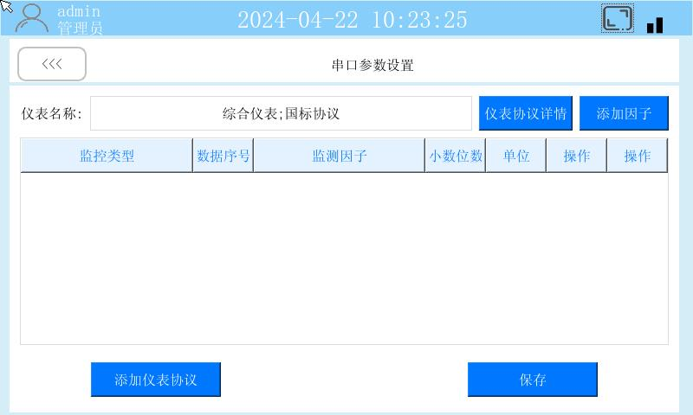

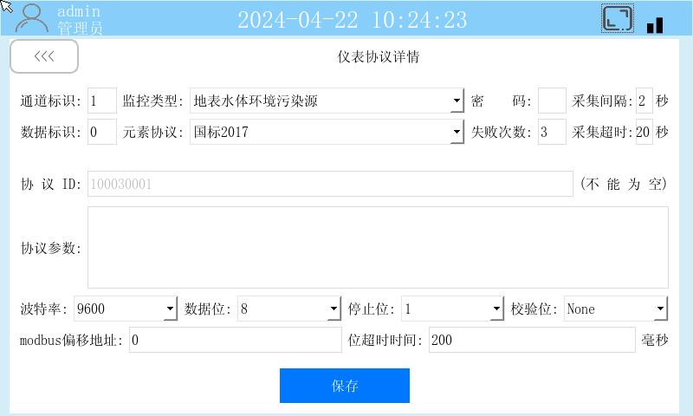

删除串口仪表:
第一,返回232列表
第二,点关闭按钮,完成232通道删除

RS485
总共 2 路 485，每路 485 可以接入 8 个设备，其配置参考 RS232

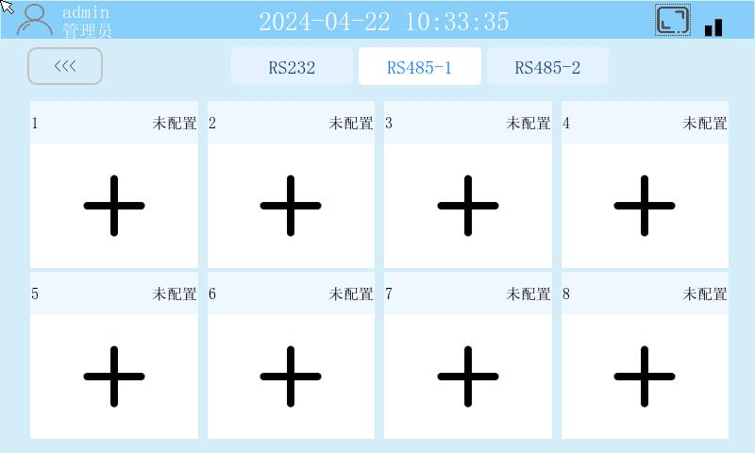

3.3.3网络设备设置
3.3.3.1有线网络
① 填写固定的 IP 地址，首选的 DNS 填成与网关一样的内容
② 有线网络联网，在“公网网口”处选择“有线网口”
③ 验证网络是否连上外网，ping 百度网址，代表联网成功

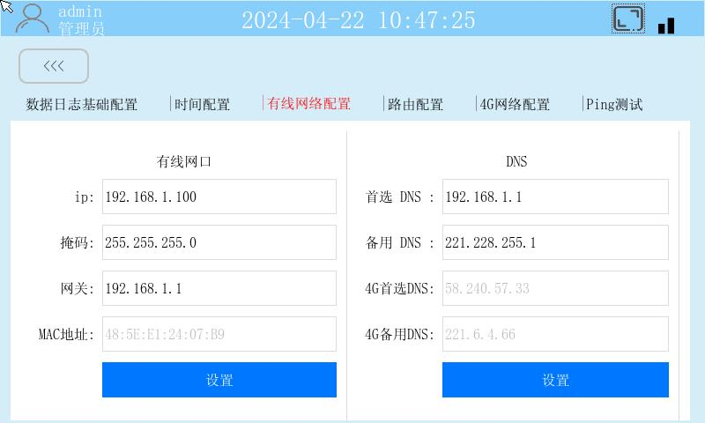

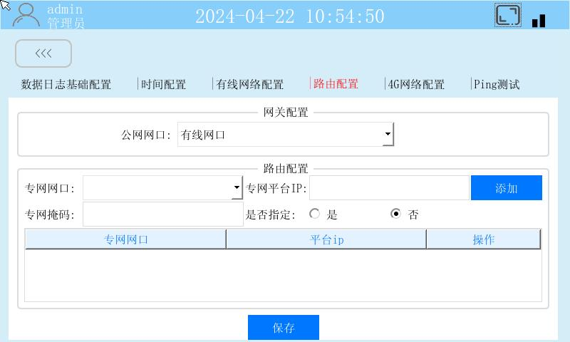

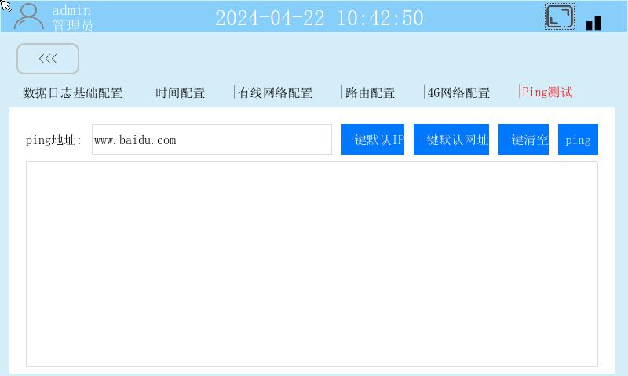
3.3.3.2 4G网络
① 打开 4G 蜂窝网络
② 选择卡运营商
③ 查询卡状态，都显示注册成功即可
④ 4G 网络联网，在“公网网口”选择“4G 无线网口”
⑤ 4G 卡注册成功之后，“4G 首选 DNS“会出来 IP。“首选的 DNS”要填成“4G 首选 DNS”
里一样的 IP

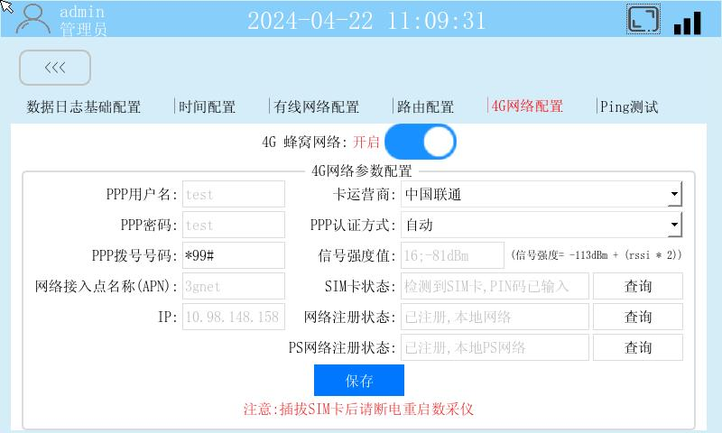

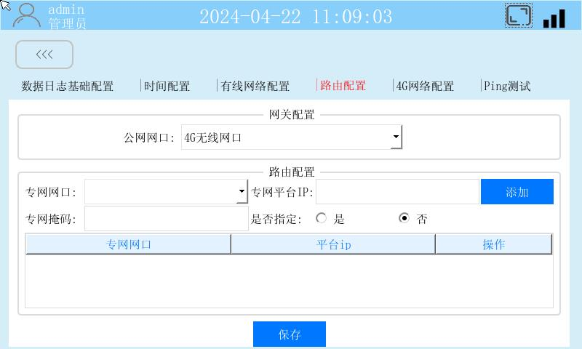

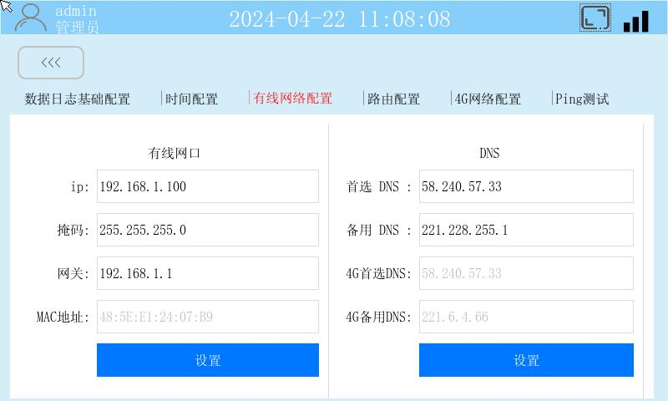

3.3.4上传平台设置
上传通讯包括网络上传(tcp通讯)和串口上传(modbus通讯).

3.3.5网络上传
① 点击“+”按钮，添加上传协议，支持往 8 个平台上传数据
② 下拉选择“上传协议”
③ 点击“上传设置详情”
④ 填写上传平台 IP ，平台端口及 MN 号
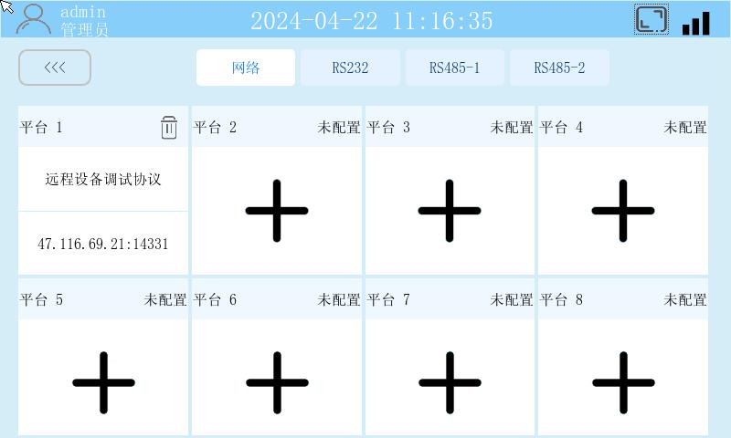

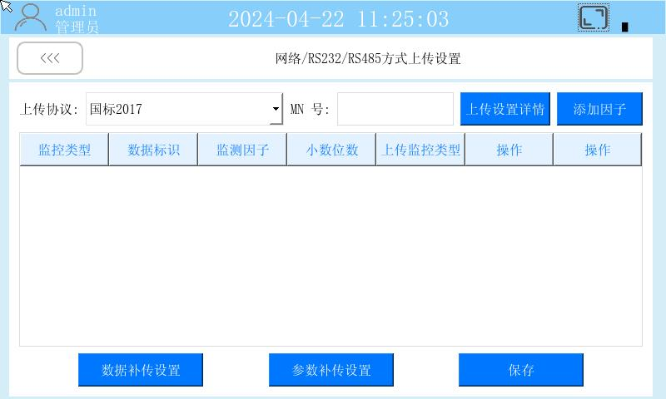

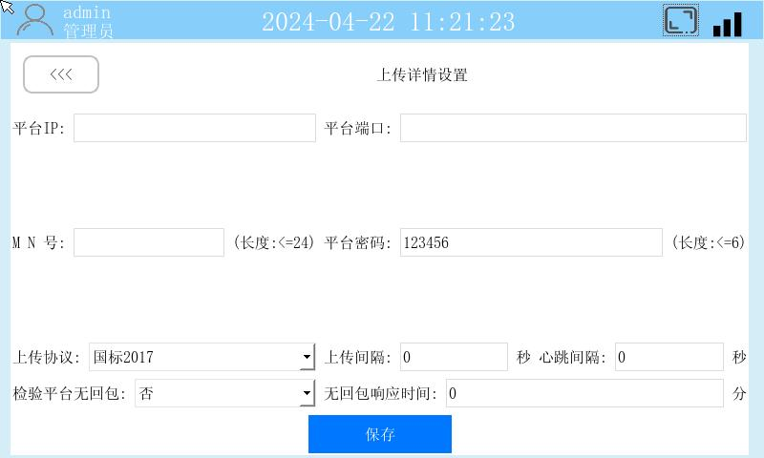

删除平台通道
第一，返回上传平台列表
第二，点关闭按钮,完成通道删除

3.3.6串口上传

配置串口上传通道(发送至平台)
第一,点击串口上传通道,进入通道配置.
第二,点击上传设置详情按钮,设置上传参数.
设置上传参数,修改波特率、数据位、停止位、校验位、上传协议、MN号、平台密码、上传间隔、心跳间隔,保存修改。
第三,点击保存,完成通道配置。
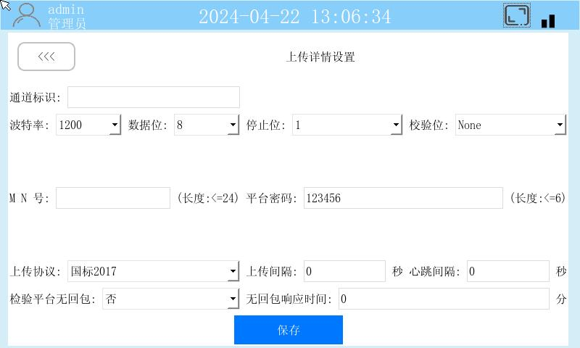

配置串口上传通道(发送至设备)
第一,点击串口上传通道,进入通道配置。
第二,协议选择”modbus协议”。
第三,点击上传设置详情按钮,设置上传参数。
设置上传参数,点击”一键添加实时因子”按钮,设置波特率、数据位、停止位、校验位、
第四,点击保存,完成通道配置。

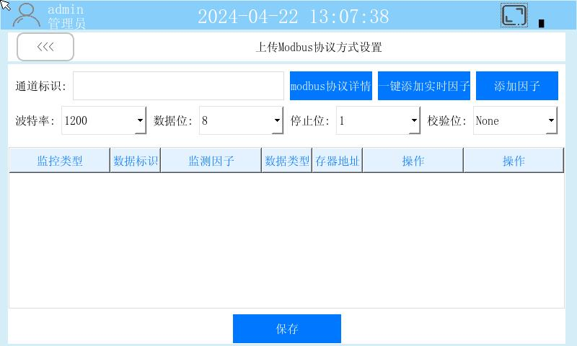

例:modbus上传
1.选择modbus协议
2.点击”一键添加实时数据”按钮。
3.这里使用tcp调试工具仿真平台服务,设置波特率9600、数据位8、停止位1、校验位 N、上传协议，国标2017协议、MN号 TestMN456、平台密码 123456、上传间隔 0、心跳间隔 120,保存修改.
4.保存,完成通道配置。
5.打开ModScan调试工具,选择串口,设置相同的波特率、数据位、停止位、校验位等参数,看是否能接收到数采仪上传实时数据。

数据补传
手动补传:输入开始时间、结束时间和数据类型，点确认按钮进行数据补传。

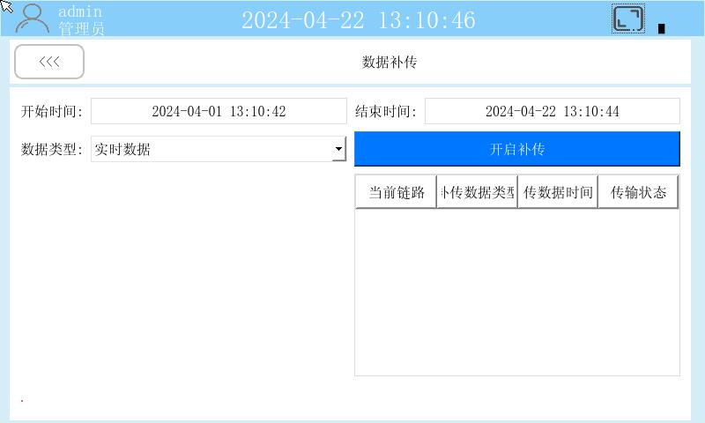

参数补传
同数据补充。
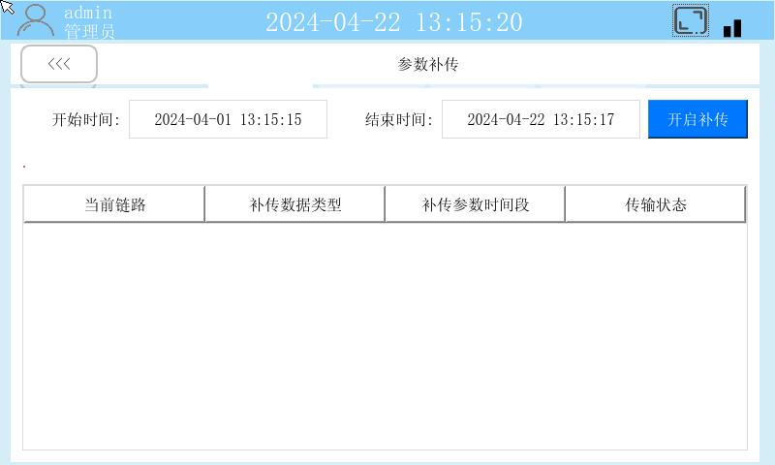

3.3.7工作参数设置
接烟气设备需要填写工作参数(用于折算.参数根据现场环境设置)，由“参数设置”进入“工作参数设置”，需要口令鉴权.口令由当前时间的年月日时组成。

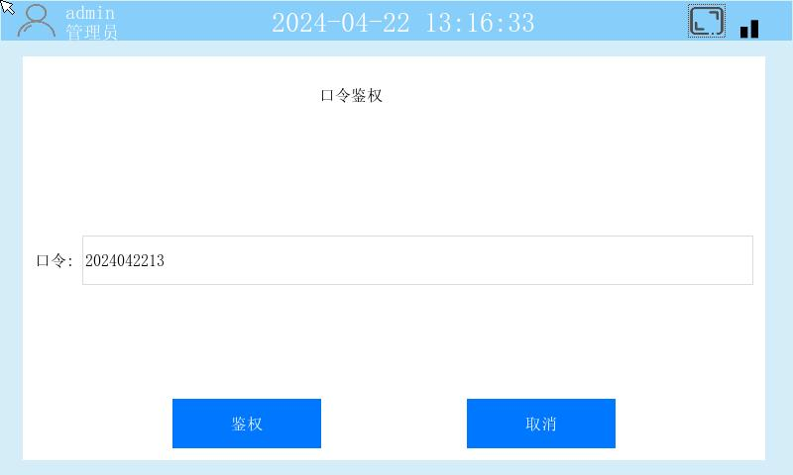

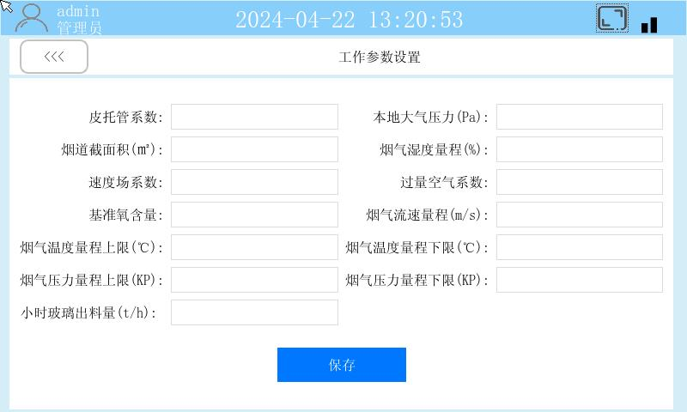

3.3.8手动标记
监测设备能够主动发送带有状态的报文给数采仪，数采仪携带设备状态的数据报文上传至平台，数采仪也可以主动修改监测设备工作状态。

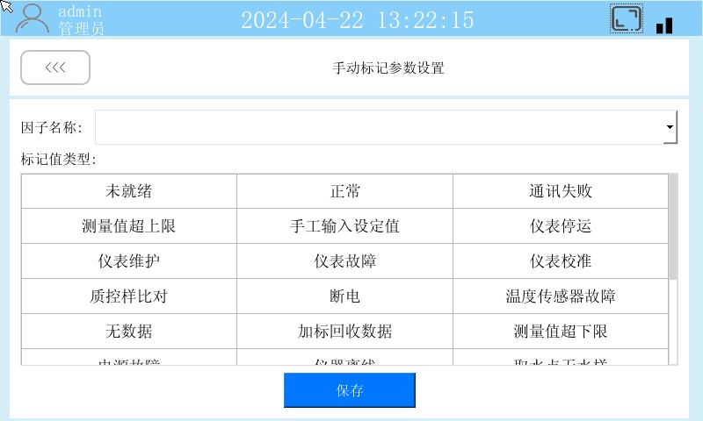

例:氨氮设备停运
1.因子名称选择化学需氧量
2.标记值类型选择设备停运
3.首页设备状态显示停运

3.3.9因子计算公式
查看折算公式
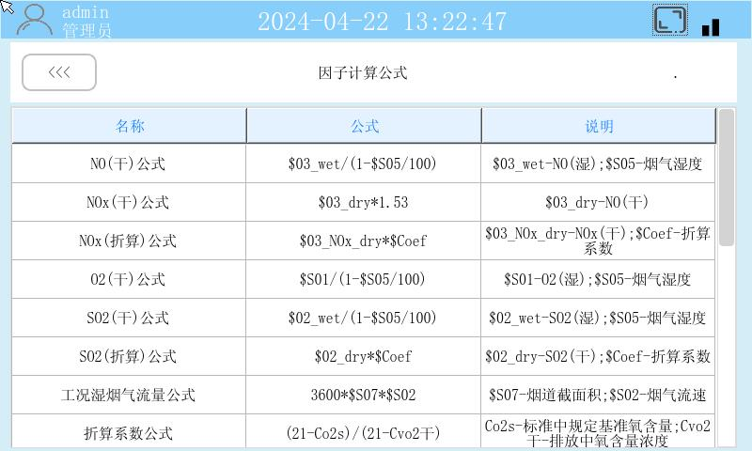图3.3.9因子计算公式

3.4仪表管理

3.4.1仪器参数
与监测设备串口设备通讯成功后，就能获取下位机的工作参数以及变更记录。
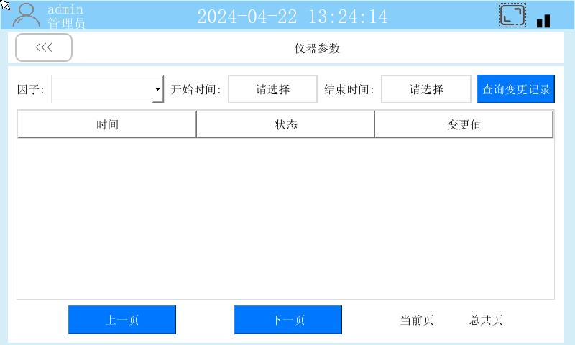
图3.4.1仪器参数

3.4.2仪表控制
手动控制监测设备动作,比如”设备做样”按钮,监测设备就会开始执行做样。

3.4.3继电器控制
手动控制继电器，比如”继电器1 持续5秒”,就会打开继电器1持续5秒。

3.4.4开关量控制
获取开关量状态,比如”选择开关量通道,确认”,显示当前开关量状态为高电平(表示开)。

3.4.5智能控制
由控制条件,控制参数,控制动作,值恢复动作,4块组成。该功能使用前先完成仪表控测试。

3.4.6实时数据触发
按照实时值是否在阈值范围内触发,控制设备或数采仪继电器动作
例:流量计瞬时流量值超过2m3/h（即不在0-2的非触发范围）要求稳定5秒（稳定时间）都大于该值后，延迟15秒（延迟时间）触发总磷设备做样,在触发完后间隔25分钟（过滤时间）后恢复初始触发状态，直至再一次满足条件后开始下一次触发动作。
第一,设置触发条件.
数据标识：默认值0
稳定时间：5秒
监测类型: 地表水体环境污染源
控制对象: 总磷
最小值: 0
最大值: 2

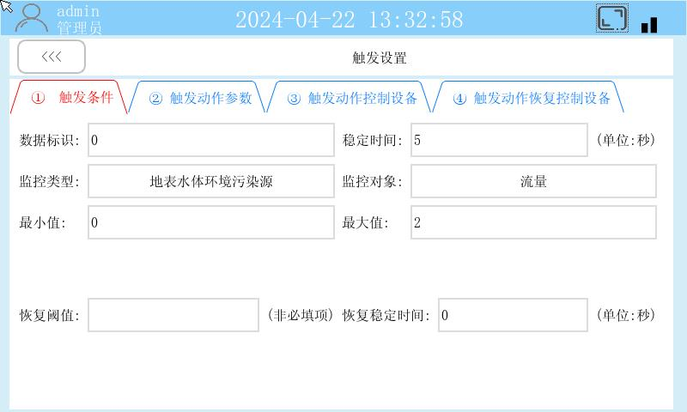

第二,输入触发动作参数
过滤时间: 25 分钟
延时时间: 15 秒

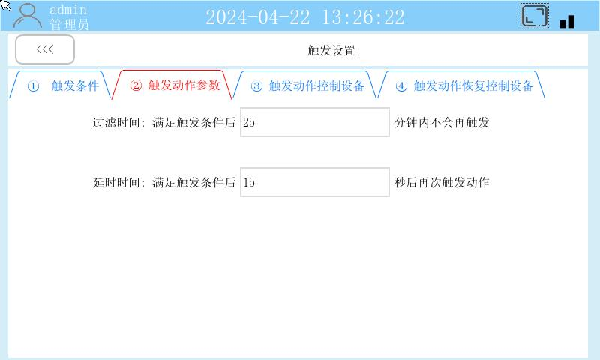

第三,设置触发动作
监测类型:地表水体环境污染源
控制对象:总磷
控制动作:1路继电器打开

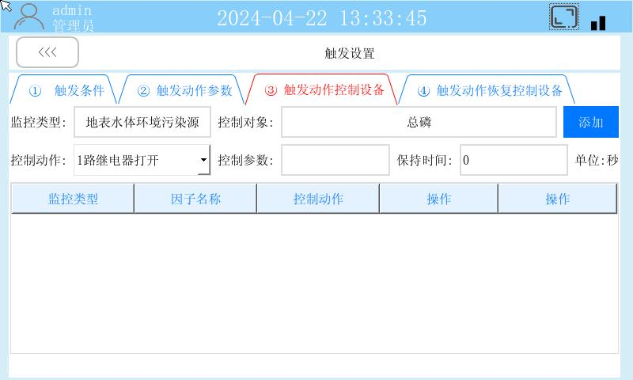

第四,设置恢复动作
第五,保存，在恢复动作界面点保存按钮

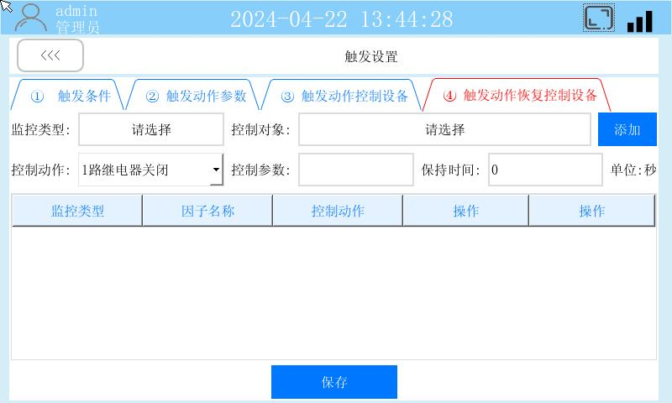

3.4.7定时触发
按照设置的时间点触发,控制设备或数采仪继电器动作
例:2021-12-03 10:10:10开始,间隔1天,在每天的10:10:05和11:11:05触发,让总磷设备做样.(必须先接上总磷设备)
第一，设置触发条件
开始时间:2021-12-03 09:20
循环周期:间隔1天
触发时间点:10:10,11:11
第二，输入触发动作参数
过滤时间: 0 分钟
延时时间: 5 秒
第三，设置触发动作
监测类型:地表水体环境污染源
控制对象:总磷
控制动作:设备做样
第四，设置恢复动作
第五，保存在恢复动作界面点保存按钮

3.4.8参数触发
按照参数值是否在阈值范围内触发，控制设备或数采仪继电器动作
例:总磷设备测量量程不在0-2范围内，立即触发数采仪#5路继电器打开5秒
第一，设置触发条件
数据标识: 默认值0
监测类型:地表水体环境污染源
控制对象:总磷
最小值: 0
最大值: 2
参数名称: i13001 (i13001表示测量量程编码)
参数类型: int
跳变触发: 否
第二，输入触发动作参数
过滤时间: 0 分钟
(注:0表示触发后需要恢复到正常值才会再次触发，如果一直不恢复正常值就一直不会触发,非0正数，例如5 表示触发后经过5分钟才会再次触发)
延时时间: 0 秒
第三，设置触发动作
控制动作:第五路继电器打开
保持时间: 5秒
第四，设置恢复动作
第五，保存在恢复动作界面点保存按钮

3.4.9累计数据触发
按照累计值是否在阈值范围内触发，控制设备或数采仪继电器动作。(累计值需要靠流量计算,必须接流量计)
例:从2021-12-03 08:20:20开始，总磷设备分钟统计累计值超过0.02立即触发，让数采仪#6路继电器打开5秒。
第一，设置触发条件
数据标识: 默认值0
监测类型:地表水体环境污染源
控制对象:总磷
报表类型:分钟报表
触发值0.02
开始时间: 2021-12-03 08:20:20
第二，输入触发动作参数
过滤时间: 0 分钟
(注:0表示触发后需要恢复到正常值才会再次触发，如果一直不恢复正常值就一直不会触发,非0正数，例如5 表示触发后经过5分钟才会再次触发)
延时时间: 0 秒
第三,设置触发动作
控制动作:第六路继电器打开
保持时间: 5秒
第四,设置恢复动作
第五,保存在恢复动作界面点保存按钮

3.4.10集合触发
集合触发是多触发条件的触发，控制设备或数采仪继电器动作
例:从2021-12-03 08:20:20开始，总磷设备分钟统计累计值超过0.02并且 总磷设备实时值保持不在0-2的范围内，满足这两个条件时立即触发,让数采仪#6路继电器打开5秒。
第一,设置触发条件
数据标识: 默认值0
监测类型:地表水体环境污染源
控制对象:总磷
报表类型:分钟报表
触发值0.02
开始时间: 2021-12-03 08:20:20
数据标识: 默认值0
稳定时间: 0秒
监测类型:地表水体环境污染源
控制对象:总磷
最小值: 0
最大值: 2
第二,输入触发动作参数
过滤时间: 0 分钟
(注:0表示触发后需要恢复到正常值才会再次触发，如果一直不恢复正常值就一直不会触发,非0正数，例如5 表示触发后经过5分钟才会再次触发)
延时时间: 0 秒
第三,设置触发动作
控制动作:第六路继电器打开
保持时间: 5秒
第四,设置恢复动作
第五,保存在恢复动作界面点保存按钮

3.4.11脚本触发
脚本的方式触发，控制设备或数采仪继电器动作
脚本规则:
实时值触发脚本 | t1=Rtd:因子序号,稳定时间,最小值,最大值;
累计值触发脚本 | t2=Sum:因子序号,报表类型,开始时间,触发值;
参数值触发脚本 | t3=Param:因子序号,参数名,参数数据类型,是否跳变触发,最小值,最大值;
集合触发脚本 | m1=And:t1,t2;  m2=Or:t2,t3;  m3=And:m1,m2

按照实时值是否在阈值范围内触发,控制设备或数采仪继电器动作
例:总磷设备实时值保持5秒都不在0-2的阈值范围内,触发总磷设备做样
第一，设置触发条件
触发脚本:Rtd:0,5,0,2
添加因子:因子序号0,数据标识0,监控类型: 地表水体环境污染源,监控对象:总磷
第二，输入触发动作参数
过滤时间: 0 分钟
(注:0表示触发后需要恢复到正常值才会再次触发，如果一直不恢复正常值就一直不会触发，非0正数,例如5 表示触发后经过5分钟才会再次触发)
延时时间: 0 秒
第三，设置触发动作
监测类型:地表水体环境污染源
控制对象:总磷
控制动作:设备做样
第四，设置恢复动作
第五，保存在恢复动作界面点保存按钮

3.5日志记录

3.5.1采集日志
输入开始与结束时间可以进行日志查询记录
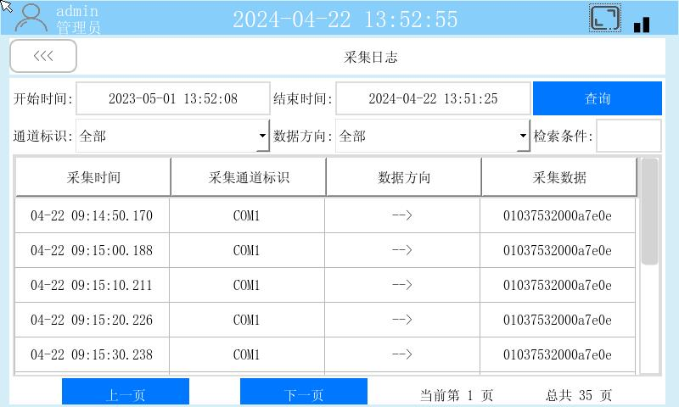
图3.5.1采集日志

3.5.2上传日志
同采集日志

3.5.3运行日志
同采集日志

3.5.4操作日志
同采集日志

3.5.5状态日志
同采集日志

3.5.6参数日志
仪器参数记录(注:查询必须选择因子)

3.5.7触发日志
智能控制触发记录.(注:查询必须选择因子)

3.5.8动作日志
智能控制动作记录.(注:查询必须选择因子)

3.6数据查询

3.6.1实时数据
查询实时数据历史记录
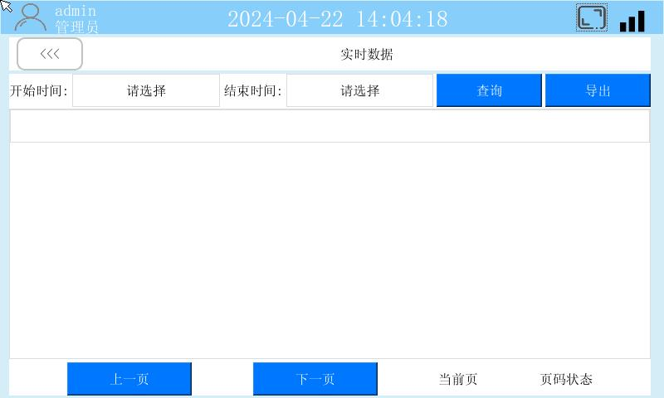
图3.6.1实时数据

3.6.2数据导出
将查询的目标时间段数据导出到U盘，导出过程禁止操作数采仪,同时保证数采仪不断电。
例:导出实时数据
1.插上U盘
2.输入开始时间,结束时间进行数据查询
3.查询结束点导出按钮,开始导出
4.点开始导出按钮,待进度条100%，拔出U盘
5.U盘检查是否有excel文件

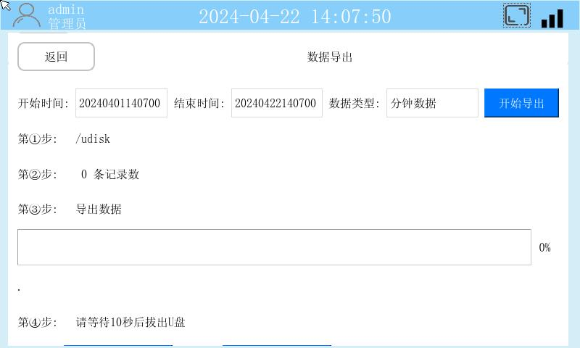
图3.6.2数据导出

3.6.3分钟数据
分钟统计数据。间隔10分钟统计一条数据，记录每个监测因子的最大值、最小值、平均值、排放量，点上一项、下一项可切换监测因子。

3.6.4分钟数据导出
同实时数据

3.6.5小时数据
同实时数据

3.6.6日数据
同实时数据

3.7系统设置

3.7.1设备信息
显示数采仪版本信息
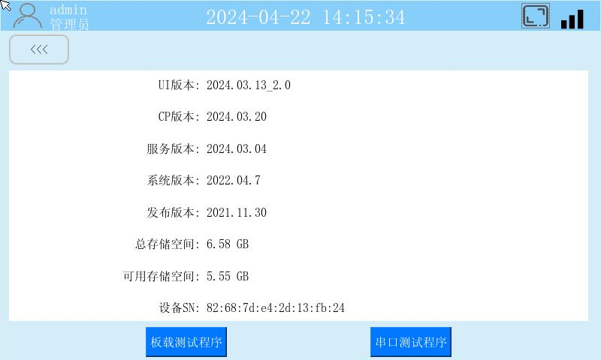图3.7.1设备信息

3.7.2基础设置

3.7.3数据日志基础配置
设置采集和存储的时间

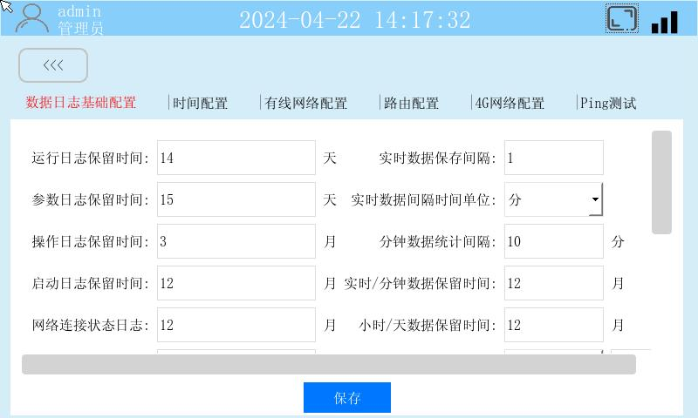图3.7.3数据日志基础配置

3.7.4时间配置
数采仪联网状态,在开机后2分钟会进行网络校时,用户也可以手动修改数采仪时钟

3.7.5用户设置
数采仪上注册的所有用户以及其权限身份,该界面可删除用户，admin不可删除

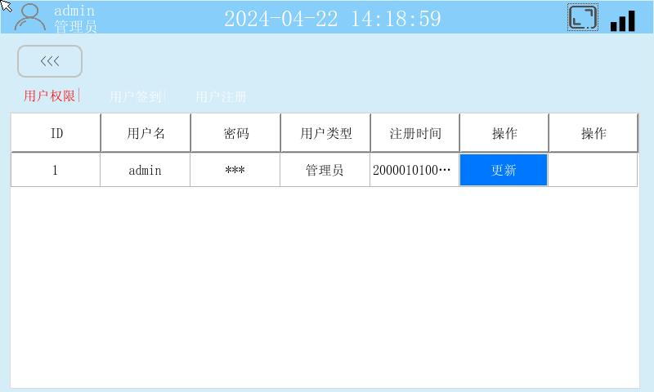
图3.7.5用户设置

用户注册
注册用户,访问设置操作界面,如参数设置,系统设置界面
例:注册用户R
1.输入用户名 R
2.密码是8位长度包含数字、字母大小写:123456Aa!
3.选择管理员权限.保存
4.查看用户权限界面是否出现R用户

3.7.6数据备份
U盘必须是FAT32格式
将数采仪的应用程序、配置记录、数据记录进行备份,用于还原操作。备份执行过程禁止操作数采仪,同时保证数采仪不断电。
例:备份
1.勾选UI Server CP(全部勾选)
2.数采仪进度框显示”开始备份”字样表示开始备份,数采仪备份完成后会重启,待重启完成拔出U盘.
3.在电脑上查看dcSoft_bak文件是否完整.(备份文件结构如下)
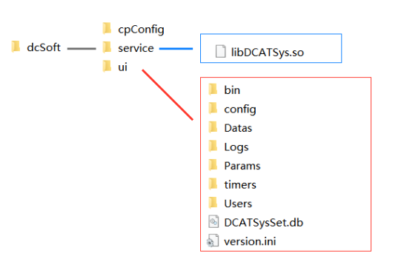

3.7.7数据还原
U盘必须是FAT32格式，还原数采仪的应用程序、配置记录、数据记录.还原执行过程禁止操作数采仪,同时保证数采仪不断电.
例:数据还原
1.将备份文件从dsSoft.bak拷贝至U盘根目录
2.勾选UI Server CP(全部勾选)
3.数采仪进度框显示”开始备份”字样表示开始备份,数采仪备份完成后会重启,待重启完成拔出U盘。

3.7.8系统升级
U盘必须是FAT32格式，U盘升级数采仪应用程序. 数采仪升级期间禁止操作数采仪,同时保证数采仪不断电。
例:升级数采仪应用程序
1.将升级包dcSoft放在U盘根目录下
2.勾选UI Server CP(全选)
3.开始程序升级，升级完成后数采仪会重启，待重启完成拔出U盘.

第四章 数采仪常见问题

4.1屏幕无响应

1、现象描述
·点击屏幕，界面无响应

2、原因分析
·触摸屏未校准或失准
·触摸屏硬件问题
·程序异常,重启数采仪

4.2模拟量数据有误

1、现象描述
·模拟量数据与仪表不一致
- 原因分析
·未拨码,向上是电流,拨码向下是电压
·仪表接入方式不对,并联等压,串联等流

4.3串口数据有误

1、现象描述
·串口数据与现场设备不一致

2、原因分析
·现场设备串口故障,用电脑接设备口查看数据报文
·数采仪串口故障,用电脑接设备口发送报文,看显示数据是否一致
·串口参数设置不一致,数采仪的串口配置参数要与设备的通讯参数一致
·通讯协议不匹配
·接线问题,数采仪T端接到设备的RX脚，R端接到设备的TX脚，GND接设备的GND脚

4.4有线网络联网问题

1、现象描述
·有线网络联网异常

2、原因分析
·网口故障,网口灯是否闪烁
·RJ45接线问题,自制网线检查线头排序或是否虚接
·数采仪网络参数配置问题,检查数采仪IP 子网掩码等信息

4.5 DTU网络联网问题

1、现象描述
·有线网络联网异常

2、原因分析
·网口故障,网口灯是否闪烁
·RJ45接线问题,自制网线检查线头排序或是否虚接
·数采仪网络参数配置问题,检查数采仪IP 子网掩码 网关 DNS等信息
·信号强度不够,调整天线位置
·SIM卡欠费,查询费用

注：遇到其它非正常现象，请联系咨询技术人员或服务提供商。

